温馨提示：
此套题为Word版，请按住Ctrl,滑动鼠标滚轴，调节合适的观看比例，答案解析附后。关闭Word文档返回原板块。
专题能力提升练 一
物质的组成、性质和分类
化学用语
(45分钟 100分)
一、选择题(本题包括7小题，每小题6分，共42分)
1.下列食用品的有效成分正确的是( )
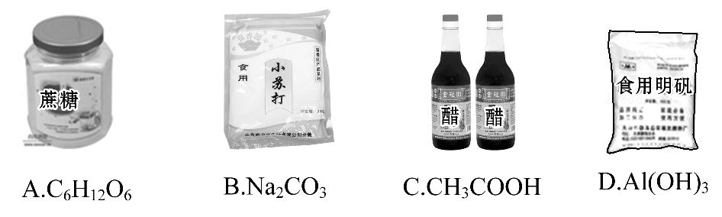
【解析】选C。蔗糖分子式为C₁₂H₂₂O₁₁，故A错误；小苏打是碳酸氢钠，化学式为NaHCO₃，故B错误；醋酸分子式为CH₃COOH，故C正确；明矾的分子式为KAl(SO₄)₂·12H₂O，故D错误。
2.(2015·青岛一模)化学“暖手袋”是充满过饱和醋酸钠溶液的密封塑胶袋，袋内置有一个合金片。当合金片轻微震动使溶质结晶，该过程放热。下列说法不正确的是( )
A.彩色密封塑胶袋能造成白色污染
B.钠、氧化钠、氢氧化钠都能与醋酸反应得到醋酸钠
C.大多数合金比其各成分金属硬度大，熔点低
D.任何物理变化和化学变化都伴随着能量的变化
【解析】选D。白色污染指塑料制品形成的污染，而彩色密封塑胶袋属于塑料，故A正确；钠、氧化钠、氢氧化钠都能与醋酸反应生成醋酸钠，故B正确；合金的特点为熔点比其各成分金属都低，硬度比其各成分金属都大，故C正确；物理过程不一定伴随着能量的变化，故D错误。
3.氮化碳结构如图所示，其中β-氮化碳硬度超过金刚石晶体，成为首屈一指的超硬新材料。下列有关氮化碳的说法不正确的是( )
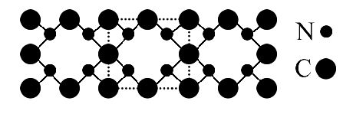
A.氮化碳属于无机非金属材料
B.氮化碳中碳显-4价，氮显+3价
C.氮化碳的化学式为C₃N₄
D.每个碳原子与四个氮原子相连，每个氮原子与三个碳原子相连
【解析】选B。根据氮化碳的性质和组成，可以确定氮化碳属于无机非金属材料，A正确。在氮化碳中，由于氮元素的非金属性比碳强，因此氮应该显示负价，碳显示正价，B错误。根据结构图，可得每个碳原子与四个氮原子相连，每个氮原子与三个碳原子相连，因此碳为+4价，氮为-3价，则氮化碳的化学式为C₃N₄，C、D均正确。
【规律技法】元素化合价的确定方法
(1)在离子化合物中，元素的化合价与电子的得失有关，元素失去n个电子，则显示+n价；元素得到n个电子，则显示-n价。
(2)在共价化合物中，元素的化合价与电子对的偏移有关，共用电子对偏向该原子，则该原子显示负价；共用电子对偏离该原子，则该原子显示正价。如CrO₅的结构式为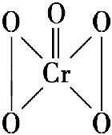，则Cr的化合价为+6，双键连接的O为-2价，其余4个氧原子为-1价。
4.(2015·文登二模)下列与化学概念有关的说法错误的是( )
A.水在化学反应中既可作氧化剂又可作还原剂
B.¹⁴C和¹⁴N质量数相同，但化学性质不同
C.牛奶是一种胶体，能发生丁达尔效应
D.由同一种元素组成的物质一定是纯净物
【解析】选D。水中H能得电子，O能失电子，水在化学反应中既可作氧化剂又可作还原剂，故A正确；¹⁴C和¹⁴N质量数相同，二者是不同元素，其化学性质不同，故B正确；丁达尔效应是胶体特有的性质，C正确；同种元素能形成不同单质，如氧气和臭氧，二者均由氧元素组成，O₂和O₃的混合气体属于混合物，故D错误。
【加固训练】(2015·福州二模)下列关于物质分类的说法正确的是( )
A.漂白粉、胆矾都属于混合物
B.氧化铝、氯化钠都属于离子化合物
C.氯化铵、次氯酸都属于强电解质
D.二氧化硫、二氧化氮都属于酸性氧化物
【解析】选B。漂白粉是混合物，胆矾是纯净物，A错误；HClO是弱电解质，C错误；NO₂不是酸性氧化物，D错误。
5.(2015·呼伦贝尔一模)下列有关化学用语表示正确的是( )
A.次氯酸的结构式：H—Cl—O
B.N₂的电子式：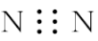
C.乙烯的实验式：CH₂
D.能说明碳酸钙为强电解质的表达式：CaCO₃(s)Ca²⁺(aq)+C(aq)
【解析】选C。次氯酸的电子式为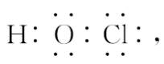则其结构式为H—O—Cl，A错误；氮气分子正确的电子式为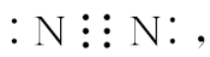B错误；乙烯的分子式为C₂H₄，其实验式为CH₂，C正确；碳酸钙为强电解质，其正确的电离方程式为CaCO₃Ca²⁺+C，D错误。
【加固训练】(2015·岳阳二模)下列有关化学用语正确的是( )
A.NH₄Cl的电子式：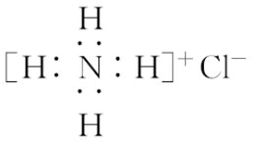
B.2-氯甲苯的结构简式：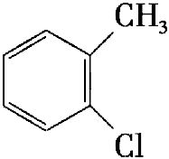
C.S²⁻的结构示意图：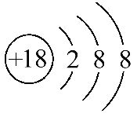
D.质子数为94、中子数为144的钚(Pu)原子Pu
【解析】选B。氯化铵为离子化合物，其正确的电子式为 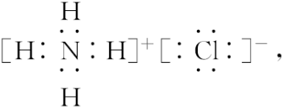故A错误；2-氯甲苯中，官能团氯原子位于甲基的邻位，B正确；S²⁻的核电荷数为16，核外电子总数为18，硫离子正确的结构示意图为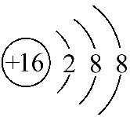，故C错误；质子数为94、中子数为144的钚(Pu)原子的质量数为238，该原子正确的表示方法为Pu，故D错误。
6.德国著名行业杂志《应用化学》上刊登文章介绍：某中德联合研究小组设计制造了一种“水瓶”，用富勒烯(C₆₀)的球形笼子作“瓶体”，一种磷酸盐作“瓶盖”，恰好可将一个水分子关在里面。下列说法正确的是( )
A.水、双氧水、水玻璃都是纯净物
B.石墨和C₆₀互称为同位素
C.磷酸钙是可溶性强电解质
D.一定条件下石墨转化为C₆₀是化学变化
【解析】选D。水是纯净物，双氧水是H₂O₂的水溶液，水玻璃是Na₂SiO₃的水溶液，二者均属于混合物，A错误；石墨和C₆₀互称为同素异形体，B错误；磷酸钙是难溶性强电解质，C错误；同素异形体之间的转化是化学变化，D正确。
7.下列说法不正确的是( )
A.FeCl₃、Na₂O₂、CuS均可由相应单质直接化合生成
B.向稀硫酸中加入铜粉，铜粉不溶解，再加入KNO₃固体，铜粉溶解
C.“溶洞”的形成过程中发生了碳酸钙与水、CO₂的反应
D.氢氧化铝、碳酸铵都既能与盐酸反应，又能与氢氧化钠溶液反应
【解析】选A。铜和单质硫化合生成Cu₂S，A不正确；铜在金属活动性顺序表中排在氢的后面，不能和稀硫酸反应，但能溶于稀硝酸，B正确；碳酸钙与溶有CO₂的水反应生成碳酸氢钙，碳酸氢钙在一定条件下分解又生成CaCO₃沉积下来，并放出CO₂，上述反应重复发生从而形成“溶洞”，C正确；氢氧化铝为两性氢氧化物，既可以与盐酸反应，又能与氢氧化钠溶液反应，碳酸铵与碱反应生成氨气，与酸反应生成二氧化碳，D正确。
二、非选择题(本题包括4小题，共58分)
8.(10分)已知反应：①酸X+碱YNaCl+水；②碱Y+盐WNaCl+难溶性碱；
③盐Z+盐HNaCl+难溶性盐。则
(1)X的名称是________________________；Y的电子式是__________________
______，含有的化学键类型为________________________。
(2)盐W中一定含有______________元素。
(3)写出一个满足题意的盐Z和盐H反应的离子方程式：_________________。
【解析】(1)酸X和碱Y反应生成NaCl和H₂O，根据元素守恒，可以确定酸X为盐酸，碱Y为NaOH。(2)碱Y与盐W反应生成NaCl和难溶性碱，则W中必定含有氯元素，可为FeCl₃、CuCl₂、MgCl₂等。(3)盐Z和盐H反应生成NaCl和难溶性盐，则Z和H一种为氯化物，一种为钠盐，则这两种盐可能为CaCl₂和Na₂CO₃、BaCl₂和Na₂CO₃、BaCl₂与Na₂SO₄等。
答案：(1)盐酸 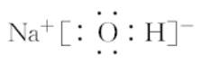 离子键和共价键
(2)氯
(3)Ca²⁺+ CCaCO₃↓(其他合理答案也可)
9.(14分)(2015·泉州二模)某些化学反应可用下式表示：A+BC+D+H₂O
请回答下列问题：
(1)若A、C、D均含有氯元素，且A的化合价介于C与D之间，写出该反应的离子方程式：_________________________________。
(2)若C、D均为气体且都能使澄清石灰水变浑浊，则A与B的组合是____________
____________________。
(3)若A为Na₂O₂，B为硫酸，则C和D的化学式是______________________。
(4)若A、C均含有铝元素。
①当B是盐酸时，C是__________________________________________。
②当B是NaOH时，C是__________________________________________。
(5)若A为单质，B为第2周期某种元素的最高价氧化物的水化物，请写出符合上式的化学方程式：___________(写出两个反应)。
【解析】(1)在反应中A、C、D均含有氯元素，A的化合价介于C与D之间，则该反应为歧化反应，可以猜测可能为Cl₂与NaOH溶液的反应。
(2)C、D都是能使澄清石灰水变浑浊的气体，则C、D应为CO₂和SO₂，因此A与B应为C和浓硫酸，反应为C+2H₂SO₄(浓)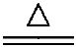2SO₂↑+CO₂↑+2H₂O。
(3)由Na₂O₂的性质可知发生反应2Na₂O₂+2H₂SO₄2Na₂SO₄+O₂↑+2H₂O，即C和D为Na₂SO₄、O₂。
(4)根据题意A应为铝的化合物，可与盐酸反应生成铝盐AlCl₃、H₂O等，如NaAlO₂可溶于过量盐酸生成AlCl₃、NaCl、H₂O；A与NaOH反应，可以得到NaAlO₂、H₂O等，如AlCl₃溶液中加入过量NaOH溶液，可生成NaAlO₂、NaCl和H₂O。
(5)B为第2周期某种元素的最高价氧化物的水化物，则只可能为LiOH、Be(OH)₂、H₃BO₃、H₂CO₃、HNO₃，A为单质可与上述物质中的某物质反应，则B应为HNO₃，A可能为C或Cu等。
答案：(1)Cl₂+2OH⁻Cl⁻+ClO⁻+H₂O
(2)C、浓硫酸
(3)Na₂SO₄、O₂
(4)AlCl₃ NaAlO₂
(5)C+4HNO₃(浓)CO₂↑+4NO₂↑+2H₂O、
Cu+4HNO₃(浓)Cu(NO₃)₂+2NO₂↑+2H₂O、
3Cu+8HNO₃(稀)3Cu(NO₃)₂+2NO↑+4H₂O(任选2个反应即可，其他合理答案也可)
10.(18分)固体物质A的化学式为NH₅，它的所有原子的最外层都符合相应的稀有气体原子的最外层结构。该物质适当加热就分解成两种气体。
(1)A物质中的氢元素的化合价为________、______________。
(2)A是______________(填“离子”或“共价”)化合物。
(3)A分解得到的两种气体的电子式是__________、________________。
(4)A溶于水后呈____________________(选填“酸性”“碱性”或“中性”)。
(5)A加热分解____________(选填“是”或“不是”)氧化还原反应，若是，书写反应的化学方程式并标出电子转移的方向和数目__________________。
【解析】抓住化学式NH₅分析，若氢元素全显+1价，则氮元素应显-5价，而氮的最低价态为-3价，不能成立。若氮显示最低价态-3价，则其中一个氢呈-1价，其余四个氢呈+1价可满足题意，因此A的化学式可写为NH₄H。该物质加热分解发生氧化还原反应生成NH₃和H₂；溶于水可生成氨水并放出H₂。
答案：(1)+1 -1 (2)离子
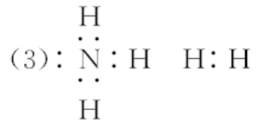
(4)碱性
(5)是
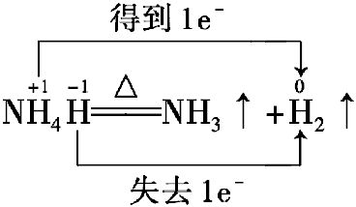
11.(16分)化合物A俗称石灰氮，以前是一种常用的肥料，其含氮量可高达35.0%，钙含量为50%。它可用石灰石通过下列步骤方便地制出：
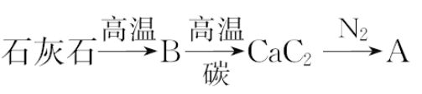
煅烧石灰石可以得到物质B，B在高温下用碳还原可得物质CaC₂，最后用CaC₂和氮气反应得到A。CaC₂是一种重要的化工原料，与水反应生成的无色气体可与HCl反应生成氯乙烯，氯乙烯发生聚合反应可生成一种重要的合成树脂。
(1)写出A的化学式__________________。
(2)写出生成A的化学方程式，并标出反应类型____________________________
__________，_____________________________________________________。
(3)CaC₂为离子化合物，每个碳原子均为8电子结构，试写出其电子式__________________________。
(4)写出以氯乙烯聚合生成合成树脂的反应____________________。
(5)A完全水解的产物之一是一种常用的氮肥，写出A完全水解的化学方程式______________________________________________________。
(6)A实际上是一种酸的钙盐。试写出该酸的两种同分异构体的结构简式_____________________________________。
【解析】(1)根据题意，容易推断B为CaO，则A中含有三种元素Ca、C、N。在A中三种元素原子个数之比为N(Ca)：N(C)：N(N)=∶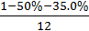∶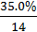 =1.25∶1.25∶2.5=1∶1∶2。因此A的化学式为CaCN₂。
(2)题中CaC₂与N₂反应生成CaCN₂，根据元素守恒，反应中必定还有碳生成。
(5)在CaCN₂中，Ca化合价为+2，C化合价为+4，N的化合价为-3。该物质水解时，各元素的化合价应不发生变化，因此N结合水中的H形成NH₃，另一种物质为CaCO₃。
(6)根据CaCN₂的结构，则酸的分子式为H₂CN₂。
答案：(1)CaCN₂
(2)CaC₂+N₂CaCN₂+C 置换反应
(3)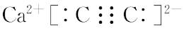
(4)nCH₂＝CHCl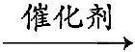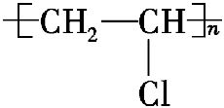
(5)CaCN₂+3H₂OCaCO₃+2NH₃↑
(6)H₂N—C≡N，HN＝C＝NH
关闭Word文档返回原板块

